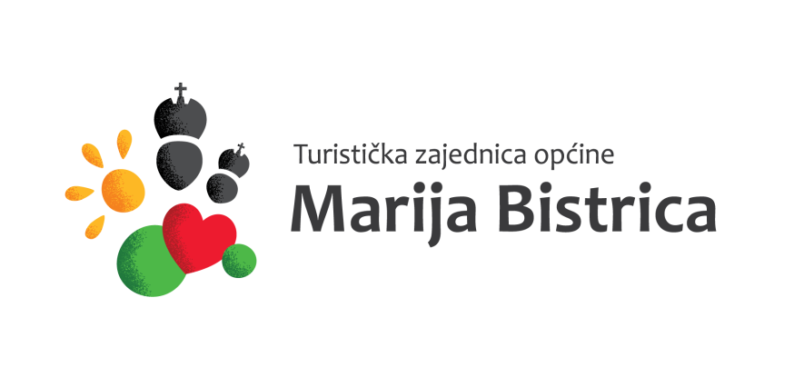
TURISTIČKA ZAJEDNICA OPĆINE MARIJA BISTRICA
Zagrebačka bb, HR - 49246 Marija Bistrica,
Tel. +385 (0) 49 / 468-380, Fax. +385 (0) 49 / 301-011
OIB: 24739573126
www.tz-marija-bistrica.hr tzo.marija.bistrica@gmail.com

Ur.broj:15-2019-04
Marija Bistrica, 18.10.2019.

PLAN NABAVE ZA 2020. GODINU

Redni broj | Evidencijski broj nabave | CPV oznaka | Predmet nabave | Procijenjena vrijednost nabava (ako je poznata) u kunama | Vrsta postupka javne nabave | Naznaka sklapa li se ugovor javnoj nabavi ili okvirni sporazum | Planirani početak javne nabave | Planirano trajanje ugovora o javnoj nabavi ili okvirnog sporazuma
1. | JN/01/20 | 79211100-7 | Usluge knjigovodstvenog servisa | 25.000,00 | jednostavna | Ugovor | Siječanj 2020. | 2020.
2. | JN/02/20 | 63513000-8 | Usluge promidžbe i informiranja | 15.000,00 | jednostavna | Ugovor | Lipanj – prosinac 2020. | 6 mjeseci
3. | JN/03/20 | 300000000-9 | Stolno računalo | 4.800,00 | jednostavna | Narudžbenica | Travanj 2020. | 1 mjesec
4. | JN/04/20 | 92312130-1 | Glazbeni nastup za Bistričku noć | 20.000,00 | Jednostavna | Ugovor | Srpanj 2020. | 1 mjesec
5. | JN/05/20 | 92312130-1 | Glazbeni nastup za Dan domovinske zahvalnosti | 20.000,00 | Jednostavna | Ugovor | Kolovoz 2020. | 1 mjesec
6. | JN/06/20 | 92312130-1 | Glazbeni nastupi za Advent 2020. | 30.000,00 | Jednostavna | Ugovor | Prosinac 2020. | 1 mjesec
7. | JN/07/20 | 92312130-1 | Glazbeni nastup za Doček u podne | 20.000,00 | Jednostavna | Ugovor | Prosinac  2020. | 1 mjesec

Predsjednik Turističke zajednice općine Marija Bistrica
Josip Milički, ing.

